1.Introdução

2. Materiais e Métodos

2.1 Area de Estudo
O Lago Grande de Curuaí é um complexo sistema de planície de inundação (várzea) localizado na margem direita do Rio Amazonas (Barbosa et al., 2006; Lima et al., 2006; Moreira-Turcq et al., 2004), próximo a Óbidos e Santarém (Pará, Brasil). É composto por mais de 30 lagos interconectados por canais, cuja dinâmica é controlada pelo pulso de inundação do Rio Amazonas, variando a área de espelho d'água de cerca de 600 km² na seca a mais de 2.000 km² na cheia (Bourgoin et al., 2007; De Moraes Novo et al., 2006; Moreira-Turcq et al., 2004).
A dinâmica sedimentar e a turbidez na Várzea do Lago Grande de Curuai são controladas principalmente pelo pulso de inundação do Rio Amazonas, que dita as trocas de massa e energia entre o rio e a planície, sendo que o Rio Amazonas contribui com a maior parte da entrada anual de água (77%), que tem um tempo de residência de cerca de 3 meses (Bonnet et al., 2008). A relação entre o nível do rio e a área alagada ou concentração de sedimentos apresenta uma histerese, explicada pela morfologia da planície e pelo atraso no escoamento (Bourgoin et al., 2007; Fassoni-Andrade; Paiva, 2019). Estudos estimam que cerca de 40% a 50% dos sedimentos que entram (principalmente na enchente) ficam retidos no sistema, sendo depositados permanentemente, enquanto o restante é exportado de volta ao rio durante a vazante (Bourgoin et al., 2007; Moreira-Turcq et al., 2004). A hidrologia da várzea do Curuai é monomodal e foi classificada em quatro fases distintas com base na flutuação do nível da água do Rio Amazonas (registrado na estação de Óbidos) e nas taxas de variação desse nível (velocidade de subida ou descida). As fases foram definidas considerando as taxas de alteração do nível da água (De Moraes Novo et al., 2006). Além disso, a direção do fluxo nos canais de conexão (entrada vs. saída) também é usada para definir essas fases (Bonnet et al., 2008). As quatro estações são: 1) enchente (Rising Water), geralmente ocorre entre janeiro e março/abril. É o período de rápida elevação do nível da água, quando o rio começa a invadir a planície (Barbosa et al., 2006; Maciel et al., 2019); 2) cheia (High Water/Overflow): ocorre entre abril e junho. É o pico da inundação, onde as taxas de subida diminuem, a área alagada é máxima e as conexões entre os lagos se fundem em um grande espelho (Alcantara et al., 2008; De Moraes Novo et al., 2006), 3) vazante (Receding/Falling Water): Ocorre entre agosto e outubro. Caracterizada pela rápida descida do nível da água e drenagem da planície para o rio (Bonnet et al. 2008; Novo et al. 2006), 4) seca (Low Water): Ocorre entre outubro e dezembro. O nível da água atinge seu mínimo, e os lagos ficam isolados ou conectados apenas por pequenos canais (Barbosa et al., 2006; Maia et al., 2009).
Quanto a relação entre turbidez, sedimentos e estações hidrológicas, é visto que que a concentração de sedimentos e a turbidez não seguem linearmente o nível da água; elas apresentam comportamentos opostos dependendo se o sistema está enchendo ou esvaziando. Durante a fase de enchente, a água do Rio Amazonas entra na várzea carregada de sedimentos inorgânicos. Embora a água do rio seja rica em particulados, a velocidade do fluxo diminui ao entrar na planície, favorecendo a decantação (Bourgoin et al., 2007). Cheia é caracterizada por águas claras e decantação, no pico da cheia, a turbidez atinge seus valores mínimos e ocorre a máxima diluição devido à entrada de águas da chuva local e águas pretas/claras de tributários e igarapés da terra firme, além da sedimentação contínua das partículas devido à baixa velocidade da água (Fassoni-Andrade; Paiva, 2019; Maia et al., 2009). Durante esse período as concentrações de TSS são muito baixas, o que aumenta a transparência da água (Barbosa et al., 2010; Maia et al., 2018). A deposição no fundo dos lagos é favorecida (Moreira-Turcq et al., 2004). Na vazante, o fluxo inverte (da planície para o rio), e a turbidez começa a aumentar ocorrendo exportação e início da ressuspensão. Nesse momento planície exporta água para o Rio Amazonas. Inicialmente, exporta-se água superficial com menos sedimentos, mas à medida que o nível baixa, o material começa a ser remobilizado (Bonnet et al., 2008). Observa-se um aumento progressivo na concentração de partículas sedimentáveis. É o período de maior fluxo de saída de sedimentos do sistema para o rio (Bourgoin et al., 2007). É na estação seca que se observam as maiores concentrações de sedimentos e turbidez, muito superiores às do próprio Rio Amazonas com máxima turbidez e ressuspensão. Com a lâmina d'água reduzida (lagos rasos), a ação dos ventos provoca ressuspensão dos sedimentos de fundo e bioturbação por peixes também contribui para esse processo (Alcantara et al., 2008; Maia et al., 2009). As concentrações de TSS podem atingir picos extremos, tornando a água extremamente turva (Barbosa et al., 2010; Bourgoin et al., 2007). Esse aumento de sedimentos inorgânicos limita a penetração de luz e afeta a produção primária (Moreira‐Turcq et al., 2013).
A dinâmica da Planície do Lago Grande de Curuaí não é regida apenas pelo nível da água, mas resulta de uma interação complexa entre variáveis hidrológicas regionais (vazão do Rio Amazonas), meteorológicas locais (precipitação e vento), uso do solo e mudanças climáticas. Embora secundária em volume total, a precipitação local desempenha papéis importante em momentos específicos do ciclo hidrológico. A chuva direta e o escoamento superficial (runoff) da bacia de drenagem local contribuem com cerca de 9% e 10%, respectivamente, do total de entradas de água (Bonnet et al., 2008; Rudorff; Melack; Bates, 2014). Durante a fase de águas baixas e recuo, a precipitação e a água subterrânea (seepage) tornam-se fontes importantes, já que a conexão com o rio diminui (Maia et al., 2018; Rudorff; Melack; Bates, 2014). A chuva local e o escoamento subterrâneo são fundamentais para a manutenção de lagos de "águas pretas" (como o Lago Curumucuri) dentro do sistema, que são pobres em sedimentos em comparação com as águas brancas do Amazonas (Maia et al., 2018). O vento é uma variável física determinante para a dinâmica de sedimentos durante a fase de águas baixas. Durante a estação seca, a ação do vento provoca ondas que ressuspendem os sedimentos de fundo em lagos rasos (Alcântara et al., 2010; Bourgoin et al., 2007). Aumento da Turbidez eleva drasticamente a concentração de Sólidos Suspensos Totais (TSS) durante a vazante e seca, podendo atingir valores muito superiores aos encontrados no canal principal do Rio Amazonas no mesmo período (Bourgoin et al., 2007; Fassoni-Andrade; Paiva, 2019). A grande extensão dos lagos favorece a ação do vento na geração de ondas capazes de remobilizar o fundo (Rudorff; Dunne; Melack, 2018).
As atividades humanas também alteram os fluxos hídricos e a qualidade da água. A mudança na Cobertura Vegetal da bacia local do Curuaí sofreu desmatamento significativo, com cerca de 70% da área desmatada antes de 1997 e uma redução de 56% na floresta de várzea entre 1975 e 2008 (Renó et al., 2011; Rudorff; Melack; Bates, 2014). A substituição de florestas altera o coeficiente de escoamento (runoff ratio) (Rudorff; Melack; Bates, 2014). A criação de gado e a agricultura nas áreas de várzea podem contribuir para a eutrofização dos lagos, afetando a qualidade da água para consumo humano e animal (Affonso; Barbosa; Novo, 2011; Correa Castro; Gonçalves De Carvalho, 2023). A presença de vegetação (floresta ou macrófitas) altera a rugosidade hidráulica. Áreas com vegetação densa reduzem a velocidade do fluxo, favorecendo a sedimentação (Fassoni-Andrade et al., 2020).
A Temperatura tem uma influência sazonal na qualidade da água. A temperatura da água e outros parâmetros físico-químicos variam sazonalmente, influenciando o oxigênio dissolvido e a clorofila-a (Affonso; Barbosa; Novo, 2011). A dinâmica de temperatura e luz influencia a estrutura das comunidades de fitoplâncton e a produção primária, com variações ligadas ao pulso de inundação (Affonso; Barbosa; Novo, 2011; Kraus et al., 2021). Mudanças no clima regional têm alterado o funcionamento do sistema nas últimas décadas. Eventos como a seca de 2010 reduziram drasticamente a superfície de água do lago (chegando a apenas 22% da área total em comparação com a cheia), isolando comunidades e afetando a biodiversidade (De Lima; Silva Sousa; Santos, 2021). Observou-se também um aumento na amplitude do pulso de inundação nas últimas décadas (comparando 1995-2004 com 2005-2014). Isso resultou em um aumento de 81% na entrada anual de sedimentos e um aumento de 317% no armazenamento líquido de sedimentos na planície (Rudorff; Dunne; Melack, 2018).
O uso de sensoriamento remoto (SR) na planície do Lago Grande de Curuai tem sido uma ferramenta fundamental para superar os desafios logísticos de monitorar uma área tão extensa e dinâmica na Amazônia. O sensoriamento remoto permitiu avanços significativos no entendimento dos processos hidrológicos e biogeoquímicos da várzea do Lago Grande do Curuai, que seriam impossíveis apenas com coletas de campo pontuais.
Quanto ao auxílio do sensoriamento remoto para a estimativa de sedimentos (TSS) e turbidez, Maciel et al., (2019) mostrou que o uso de sensores ópticos (como Landsat e Sentinel-2) permitem estimar sólidos suspensos totais (TSS) e sua fração inorgânica (ISS), facilitando o monitoramento frequente do transporte de sedimentos. Além disso, modelos de regressão espacial aplicados a imagens MODIS conseguiram mapear a turbidez, contornando problemas estatísticos (não-estacionariedade) comuns em abordagens tradicionais (Alcantara et al., 2008). A análise de séries temporais de imagens (1995-2014) revelou tendências que não seriam visíveis a curto prazo, como o aumento de 81% na entrada de sedimentos e de 317% no armazenamento de sedimentos na planície nas últimas décadas, correlacionado com a intensificação do ciclo hidrológico do Rio Amazonas (Rudorff; Dunne; Melack, 2018). O uso de aprendizado de máquina (Machine Learning) em imagens Sentinel-2 permitiu classificar as águas do Lago Grande do Curuai em diferentes tipos óticos de água (OWT), distinguindo entre águas dominadas por sedimentos (turvas), águas claras com vegetação submersa e águas com diferentes níveis de clorofila (Da Silva et al., 2021; Maciel et al., 2019). Uma contribuição inovadora foi o uso de séries históricas de imagens óticas para inferir a batimetria e a topografia da planície baseando-se na frequência de inundação, uma alternativa de baixo custo aos levantamentos batimétricos tradicionais (Ang; Park; Alcantara, 2021; Fassoni-Andrade et al., 2020; Park et al., 2020). O SR oferece uma visão sinóptica que captura a heterogeneidade espacial do lago, algo que amostragens pontuais não conseguem representar, especialmente considerando a complexa mistura de águas do rio, igarapés e chuva local (De Moraes Novo et al., 2006; Maciel et al., 2019). Também permite o monitoramento de áreas remotas ou de difícil acesso durante a seca (quando a navegação é difícil) ou cheia extrema (Arnesen et al., 2013). Comparado a expedições de campo constantes, o uso de imagens de satélite (muitas gratuitas, como Landsat e Sentinel) reduz drasticamente os custos para monitoramento contínuo da qualidade da água (Maciel et al., 2019; Niroumand-Jadidi et al., 2022).
Apesar dos avanços, o ambiente amazônico impõe barreiras técnicas severas ao sensoriamento remoto. A limitação mais importante para o uso de sensoriamento remoto é a frequente cobertura de nuvens na região amazônica, que impede a aquisição de dados por sensores ópticos (Landsat, Sentinel, MODIS) durante grande parte do ano, criando lacunas nas séries temporais (Arnesen et al., 2013; De Moraes Novo et al., 2006; Martinez, 2009). O uso de Radar de Abertura Sintética (SAR), como o ALOS/PALSAR, é vantajoso pois as micro-ondas atravessam as nuvens, permitindo mapear a extensão da inundação em qualquer condição climática (Arnesen et al., 2013; Furtado; Silva; Novo, 2016), contudo tem limitação de disponibilidade dos dados. Também consequência das condições atmosféricas da região amazônica, dado que o sinal da água é baixo e a interferência de aerossóis e vapor d'água é alta, a precisão dos dados de satélite depende criticamente da remoção dos efeitos da atmosfera. Estudos mostram que processadores automáticos complexos (como o Sen2Cor) podem ter desempenho inferior a métodos mais simples (como DOS) ou algoritmos específicos (como ACOLITE) sobre as águas turvas da Amazônia (Martins et al., 2017). Contudo, a aplicação de correções atmosféricas, principalmente em longas séries temporais pode ser tecnicamente difícil e exigir grande capacidade de processamento de dados. Mesmo quando utilizando técnicas de computação em nuvem, essas correções não costumam ter implementações simples. Outra limitação trata-se do fato das águas do Curuai serem opticamente complexas, contendo uma mistura de sedimentos inorgânicos, matéria orgânica dissolvida colorida (CDOM) e fitoplâncton, o que dificulta a distinção de outros constituintes, como a clorofila-a (Ferreira; Barbosa; Novo, 2012; Maciel et al., 2019). Devido ao fato da alta carga de sedimentos (especialmente na enchente e seca) dominar o sinal espectral.
A utilização de sensores remotos para a estimativa de sedimentos, turbidez e sólidos suspensos totais (TSS) em várzeas amazônicas e lagos interiores baseia-se em metodologias que correlacionam a reflectância espectral da água com concentrações medidas in situ, utilizando uma variedade de sensores ópticos e técnicas de correção atmosférica. O sensor MODIS (Terra e Aqua) foi amplamente utilizado para séries temporais longas devido à sua alta frequência de revisita (diária), ideal para captar a variabilidade sazonal (De Moraes Novo et al., 2006; Fassoni-Andrade; Paiva, 2019; Martinez et al., 2009). Sensores como o MODIS têm frequência temporal diária, ideal para captar o pulso de inundação, mas sua baixa resolução espacial (250m-1km) não permite detalhar pequenos lagos ou canais estreitos (Alcantara et al., 2008; De Moraes Novo et al., 2006). Já o Landsat/Sentinel oferecem melhor detalhe espacial, mas com menor frequência de revisita (Da Silva et al., 2021; Maciel et al., 2019). Landsat (5 TM, 7 ETM+ e 8 OLI) foram utilizados para mapeamento com maior detalhe espacial (30 m), permitindo a análise de lagos menores e canais estreitos (Da Silva et al., 2021; Maciel et al., 2019). Já Sentinel-2 (MSI) oferece alta resolução espacial (10-60 m) e temporal (5 dias com dois satélites. Contudo, as imagens Landsat (sensores TM, ETM+ e OLI) são valorizadas pela sua longa série histórica, com geração de imagens desde 1984. A série Landsat permite a detecção de mudanças na cobertura do solo a longo prazo, sendo essencial para identificar o desmatamento na várzea e nas florestas de terra firme adjacentes, servindo como base para sistemas de alerta e análise de tendências históricas (Brovelli; Sun; Yordanov, 2020; Silva et al., 2022).
A integração de imagens Landsat, computação em nuvem (especificamente Google Earth Engine) e algoritmos robustos de correção atmosférica como o 6S tem revolucionado o monitoramento da Várzea do Lago Grande de Curuai e outras planícies amazônicas. Essas tecnologias permitem superar barreiras logísticas e ambientais, oferecendo soluções para mapear desde a topografia do fundo dos lagos até a qualidade da água com alta precisão. A plataforma Google Earth Engine diminui a necessidade de baixar e processar localmente terabytes de dados, permitindo análises em escala de bacia. Plataformas de nuvem também facilitam a aplicação de algoritmos de aprendizado de máquina (Machine Learning), como Random Forest, em grandes conjuntos de dados (ex: Sentinel-2 e Landsat) superando a capacidade de processamento de estações de trabalho convencionais (Maciel et al., 2021).Uma limitação metodológica observada é a dificuldade de implementar códigos de transferência radiativa complexos (como o 6S) diretamente na interface web do GEE, restringindo por vezes os usuários a métodos de correção atmosférica simplificados ou produtos pré-processados (Maciel et al., 2021). A combinação das tecnologias de computação em nuvem com implementação de correção atmosférica e uso de imagens de satélite com grande cobertura temporal, tal qual o landsat oferece uma alternativa de baixo custo e alta frequência para monitorar áreas onde campanhas de campo são difíceis e caras além de permitir preencher lacunas de dados hidrológicos (Brovelli; Sun; Yordanov, 2020; Fassoni-Andrade et al., 2020; Maciel et al., 2019).

2.1.1 Definição das áreas da bacia de contribuição regional e local

2.2 Metodologia
A metodologia empregada neste estudo divide-se em quatro etapas principais (Figura): (i) descrição das imagens multiespectrais utilizadas e respectivos procedimentos de pré-processamento; (ii) construção da base de dados a partir de campanhas de campo e amostragem de imagens de satélite para modelagem dos sólidos em suspensão (TSS); (iii) definição dos períodos hidrológicos e estruturação da série temporal; e (iv) realização das análises estatísticas.
Todos os dados e códigos utilizados estão disponíveis no repositório público do GitHub (https://github.com/larissavaladao/time_series_curuai/). O processamento de dados foi conduzido majoritariamente na linguagem Python, com exceção das análises estatísticas, implementadas na linguagem R.
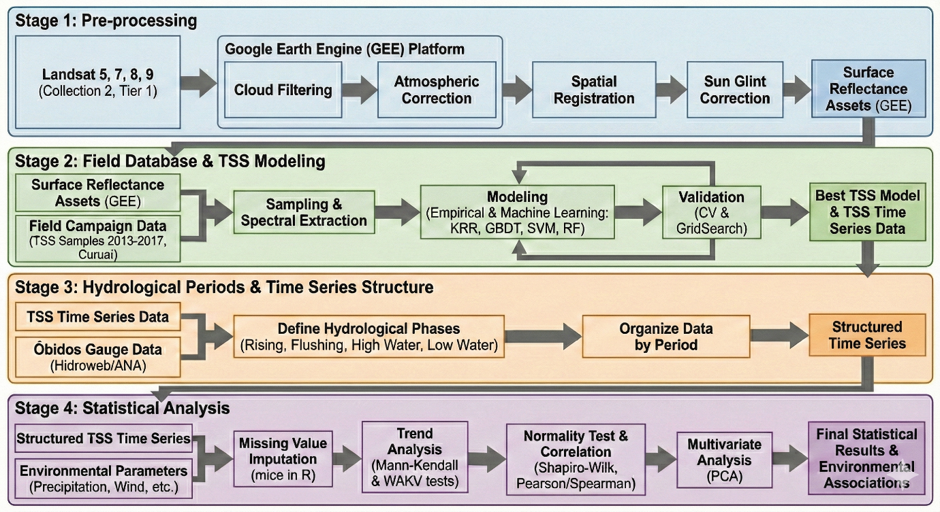
Figura 1 - Fluxograma do processo metodológico empregado neste estudo, com destaque para as quatro etapas principais: (1) pré-processamento das imagens; (2) modelagem dos sólidos em suspensão a partir de dados de campo; (3) construção da série temporal e normalização em períodos hidrológicos; e (4) análises estatísticas.

2.2.1 Pré-processamento das imagens

2.2.1.1 Correção atmosférica, registro e remoção de nuvens
As imagens multiespectrais utilizadas neste estudo compreendem a série histórica do programa Landsat entre 1985 e 2025, integrando dados provenientes dos sensores Landsat 5 TM, Landsat 7 ETM+, Landsat 8 OLI e Landsat 9 OLI-2, operados em parceria pela NASA e pelo Serviço Geológico dos Estados Unidos (USGS). Estas imagens possuem uma resolução espacial de 30 metros e uma periodicidade de revisita de 16 dias.
Foram selecionados produtos da Coleção 2 (Tier 1), disponíveis no Google Earth Engine (GEE). Estes produtos oferecem avanços significativos na precisão geométrica e na calibração radiométrica entre os diferentes sensores, garantindo a consistência necessária para análises de séries temporais de longo prazo (Kuhn et al., 2019; Tariq; Qin, 2023). O Tier 1 inclui imagens com a mais alta qualidade de dados, sendo adequadas para análises temporais devido ao rigoroso registro geoespacial (RMSE < 12m) e à calibração absoluta entre os diferentes sensores (Kuhn et al., 2019; Tariq; Qin, 2023)
O processamento foi conduzido na plataforma GEE, um ambiente computacional em nuvem que possibilita o trabalho com séries temporais longas e grandes volumes de dados geoespaciais sem a necessidade de infraestrutura local robusta (Gorelick et al., 2017). O uso dessas técnicas de processamento em nuvem é fundamental para monitorar variações temporais, rastrear tendências e entender o impacto de fatores antropogênicos e naturais em ecossistemas complexos (Gorelick et al., 2017; M. Amani et al., 2020; Tariq; Qin, 2023).
No entanto, a instabilidade da atmosfera em cada data de aquisição torna a detecção de padrões temporais desafiadora. Em ambientes aquáticos, essa variação atmosférica torna-se ainda mais crítica, dado que os corpos d'água absorvem a maior parte da radiação recebida (Wang; Shi, 2007). A presença de partículas e gases na atmosfera pode prejudicar as leituras do sensor, comprometendo a precisão das informações obtidas sobre a qualidade da água (Lobo et al., 2021; Page; Olmanson; Mishra, 2019; Zeng et al., 2023). O uso de correções atmosféricas similares às aplicadas em produtos de uso e cobertura da terra para corpos aquáticos é complexo e, frequentemente, inviável, tornando a correção atmosférica crucial para assegurar a confiabilidade das avaliações em séries temporais (Page; Olmanson; Mishra, 2019). Esse problema é intensificado em regiões como a Amazônia, onde as condições atmosféricas são dinâmicas e complexas, dificultando a obtenção de dados confiáveis sobre os corpos hídricos (Kuhn et al., 2019; Maciel et al., 2021).
Adicionalmente, as imagens óticas sofrem com as limitações de espalhamento Mie e espalhamento não seletivo, o que frequentemente resulta no descarte de cenas adquiridas em períodos cruciais para a compreensão dos ciclos hidrológicos (Alves e Santos et al., 2024). Para assegurar a confiabilidade física da série temporal, aplicou-se o modelo de transferência radiativa Second Simulation of the Satellite Signal in the Solar Spectrum (6SV) (Vermote et al., 1997). Este modelo físico permite simular a passagem da radiação solar através da atmosfera sob diversas condições, considerando parâmetros como altitude do sensor e do alvo, condições atmosféricas e aerossóis (Vermote et al., 1997; Wilson, 2013).
A implementação foi conduzida via interface Py6S integrada ao GEE através de uma API em Python e Docker container, o que viabiliza a automação da correção atmosférica em larga escala (Sam Murphy, 2019; Wilson, 2013). Diferente de abordagens estáticas, este fluxo de trabalho utilizou dados auxiliares dinâmicos para cada cena, parametrizando o modelo com valores específicos de vapor d'água, ozônio e espessura ótica de aerossóis (AOT) extraídos no momento exato da aquisição de cada imagem (Page; Olmanson; Mishra, 2019; Wilson, 2013). A correção integrou ainda dados de elevação local provenientes do modelo digital de elevação SRTM (Shuttle Radar Topography Mission), permitindo o cálculo da reflectância de superfície com base em um conjunto rigoroso de parâmetros atmosféricos específicos para a região amazônica (Wilson, 2013).
O uso do modelo 6S em águas continentais brasileiras, especialmente em lagos de várzea amazônicos, é sustentado por estudos que demonstram o seu excelente desempenho para corpos d'água com reflectância variável em comparação a outros métodos (Maciel et al., 2019; Martins et al., 2017). O modelo 6S tem sido amplamente proposto em estudos de sensoriamento remoto óptico da água (Hsu et al., 2021; Li; Yan; Kang, 2023; Zhang et al., 2022) e, apesar de alguns processos de harmonização não serem desenhados especificamente para águas interiores, seu uso demonstra potencial para melhorar a precisão na recuperação de parâmetros de qualidade da água (Arias-Rodriguez et al., 2023). O código de transferência radiativa 6S (ou 6SV) demonstrou desempenho superior ou equivalente a outros processadores modernos para a recuperação de refletância de superfície no Curuai, segundo Martins et al. (2017). O uso de modelagem física (como no 6S e modelos de mistura espectral linear) é crucial para corrigir o efeito de adjacência (a contaminação do pixel de água pela radiância refletida pela floresta vizinha), um problema severo em lagos estreitos ou "lagos escuros" cercados por floresta densa na Amazônia (Martins et al., 2017).
Além da correção atmosférica, as imagens foram submetidas ao registro espacial e à aplicação de máscaras de nuvens para garantir o alinhamento preciso entre sensores e a normalização de pixels de diferentes cenas (Maciel et al., 2021). Utilizou-se a banda de qualidade (Quality Assessment - QA) e a função simpleCloudScore do GEE para filtrar cenas com cobertura de nuvens superior a 95%, garantindo a confiabilidade dos pixels selecionados. Para assegurar a sobreposição perfeita da série histórica e o alinhamento entre os diferentes sensores (Landsat 5, 7, 8 e 9), o registro espacial foi realizado utilizando reamostragem bicúbica. Após esses processamentos, as imagens de reflectância de superfície foram salvas como ativos (assets) na plataforma GEE para uso em etapas subsequentes. Essa etapa encontra-se descrita no diretório correspondente à etapa de correção atmosférica no repositória GitHub (https://github.com/larissavaladao/time_series_curuai/tree/main/1.py6sCorrection).

2.2.1.2 Correção Glint e transformação para reflectância de sensoriamento remoto
Para assegurar a precisão das informações obtidas sobre a qualidade da água, foi necessária a correção de efeitos específicos de ambientes aquáticos, como o sun glint (reflexo especular na interface ar-água) (Kay; Hedley; Lavender, 2009; Maciel et al., 2021). Primeiramente, a reflectância de superfície resultante da correção atmosférica foi dividida por π para obtenção da reflectância de sensoriamento remoto (Kuhn et al., 2019; Page; Olmanson; Mishra, 2019):
Equação 1 - Tranformação de reflectância de superfície com correção atmosférica para reflectância de sensoriamento remoto
$$Rrs,sat_ac=\frac{Rsr_ac}{π}$$
Onde:
- Rrs_ac: reflectância de superfície com correção atmosférica
- Rrs,sat_ac: reflectância de superfície de sensoriamento remoto com correção atmosférica
Posteriormente, aplicou-se a correção de glint baseada no sinal das bandas do infravermelho de ondas curtas (SWIR), conforme proposto por Wang e Shi (2007). Esta abordagem assume que a água apresenta uma absorção extremamente elevada nestas frequências, tornando o sinal SWIR desprezível mesmo em águas turvas; logo, qualquer sinal detetado nestas bandas é atribuído ao reflexo especular da superfície (Wang e Shi 2007; Kuhn et al. 2019).
Este método de correção de glint tem sido utilizado em águas brasileiras com sucesso (Maciel et al. 2019; Lobo et al. 2021), sendo implementado através da subtração do valor da banda SWIR1 (centrada em ~1.6 μm) de todas as bandas do espectro VNIR (Visible and Near-Infrared), conforme a equação:
Equação 2 - Correção de glint.
$$Rrs,sat_ac_deglint(VNIR)=Rrs,sat_ac(VNIR)-Rrs,sat_ac(SWIR)$$
Onde:
- Rrs,sat_ac_deglint: reflectância de superfície de sensoriamento remoto com correção atmosférica e correção de glint
- Rrs,sat_ac: reflectância de superfície de sensoriamento remoto com correção atmosférica

2.2.2 Base de dados de campo e modelagem dos sólidos em suspensão (TSS)
A modelagem dos sólidos totais em suspensão (TSS) foi fundamentada com uma base de dados de campo consolidada, cujo objetivo principal foi caracterizar as complexas variações espaço-temporais da qualidade da água na planície de inundação do Lago Grande de Curuai (Bonnet et al., 2008, 2013; Roque et al., 2024). Este sistema de várzea é marcado por uma hidrodinâmica sazonal intensa, onde a troca de água e sedimentos com o Rio Amazonas é regida pelo ciclo hidrológico regional, apresentando fases distintas de enchente, cheia, vazante e seca (Maurice-Bourgoin et al., 2005).
Os dados utilizados foram adquiridos entre março de 2013 e setembro de 2017, totalizando nove campanhas de campo que abrangeram diferentes períodos hidrológicos (Roque et al., 2024). Em cada campanha, foram visitadas pelo menos 25 estações fixas distribuídas estrategicamente pelos diversos lagos que compõem a planície, permitindo uma amostragem representativa do sistema em diferentes estados de conectividade e profundidade (Bonnet et al., 2008, 2013; Roque et al., 2024), conforme a tabela abaixo.
Campanha | Nº amostras | Nº estações de amostragem | Data de início (dd/mm/yyyy) | Data de fim (dd/mm/yyyy) | Nível médio (cm) | Período hidrológico
FAB I | 71 | 46 | 08/03/2013 | 18/03/2013 | 626 | R
FAB II | 73 | 50 | 08/09/2013 | 18/09/2013 | 512 | F
FAB III | 75 | 51 | 27/05/2014 | 05/06/2014 | 839 | HW
FAB IV | 36 | 36 | 26/11/2014 | 03/12/2014 | 257 | LW
FAB V | 25 | 18 | 05/05/2015 | 12/05/2015 | 787 | HW
FAB VI | 24 | 24 | 12/04/2016 | 21/04/2016 | 557 | R
FAB VII | 28 | 28 | 29/09/2016 | 06/10/2016 | 208 | LW
FAB VIII | 31 | 31 | 11/04/2017 | 18/04/2017 | 759 | HW
FAB IX | 24 | 24 | 12/09/2017 | 18/09/2017 | 311 | F
Average level: average water level read at the 17050001 Óbidos-PA gauge during the mission periods. Available on the Hidroweb platform provided by the Brazilian National Water Agency - http://www.snirh.gov.br/hidroweb/serieshistoricas. R - rising period; F - flushing period, HW - high water; LW – low water.

A base de dados original abrange uma ampla gama de variáveis físico-químicas e biológicas, refletindo a rica ecologia do sistema, que inclui desde a dinâmica do carbono orgânico particulado e dissolvido até a estruturação das comunidades de fitoplâncton e zooplâncton. Foram coletadas informações sobre temperatura, condutividade elétrica, pH, oxigênio dissolvido, clorofila-a, nutrientes (nitrogênio e fósforo totais), além de perfis verticais obtidos com sondas multiparâmetros (Bonnet et al., 2013; Roque et al., 2024).
Para este estudo, foram selecionados exclusivamente os dados coletados na superfície da coluna d'água, uma vez que o objetivo é a correlação com a resposta espectral detectada pelos sensores orbitais, a qual é limitada pela profundidade de penetração da luz (Maciel et al., 2021). Embora diversas correlações entre os parâmetros de qualidade da água e a resposta espectral tenham sido testadas, apenas o total de sólidos em suspensão (TSS) apresentou relações estatística que permitisse a modelagem robusta, corroborando a importância deste componente na regulação da transparência e do balanço sedimentar da várzea.
Calibrações detalhadas de TSS foram feitas também em outros estudos com dados coletados em campanhas de campo específicas, como em 2004 (para modelos de mistura espectral) (Alcantara et al., 2008) e entre 2015 e 2017 (para calibração multi-sensor Landsat/Sentinel) (Maciel et al., 2019). Nas estimativas de TSS por meio de sensoriamento remoto, em concentrações baixas a moderadas (< 50 mg/L), bandas do verde e vermelho apresentam bom desempenho. No entanto, para águas muito turvas (comum na Amazônia), a banda do vermelho tende a saturar, tornando o uso do NIR (ex: 700–900 nm) mandatório para evitar subestimativas (Fassoni-Andrade; Paiva, 2019; Maciel et al., 2019). Modelos lineares, log-lineares e de razão de bandas em que modelos logarítmicos usando a banda verde do Landsat OLI (561 nm) e a banda red-edge do Sentinel MSI (705 nm) também apresentam bons resultados (Maciel et al., 2019). O uso de Modelos Lineares de Mistura Espectral (SLMM) em imagens MODIS foi aplicado para gerar "imagens fração" de sedimentos, permitindo estimar a turbidez mesmo com a resolução espacial grosseira, ao decompor o pixel em frações de água, vegetação e solo também foi aplicado por (Alcantara et al., 2008).
Também foi feita análise de correlação entre as os valores médios das bandas e as estimativas de TSS. Os resultados dessas avaliações podem ser visualizados no diretório do github (https://github.com/larissavaladao/time_series_curuai/blob/main/3.manage_data/) e gráficos das relações entre as os valores de TSS das amostras de campo vs valores médios das janelas de pixels correspondentes para cada banda são mostrados na Figura.
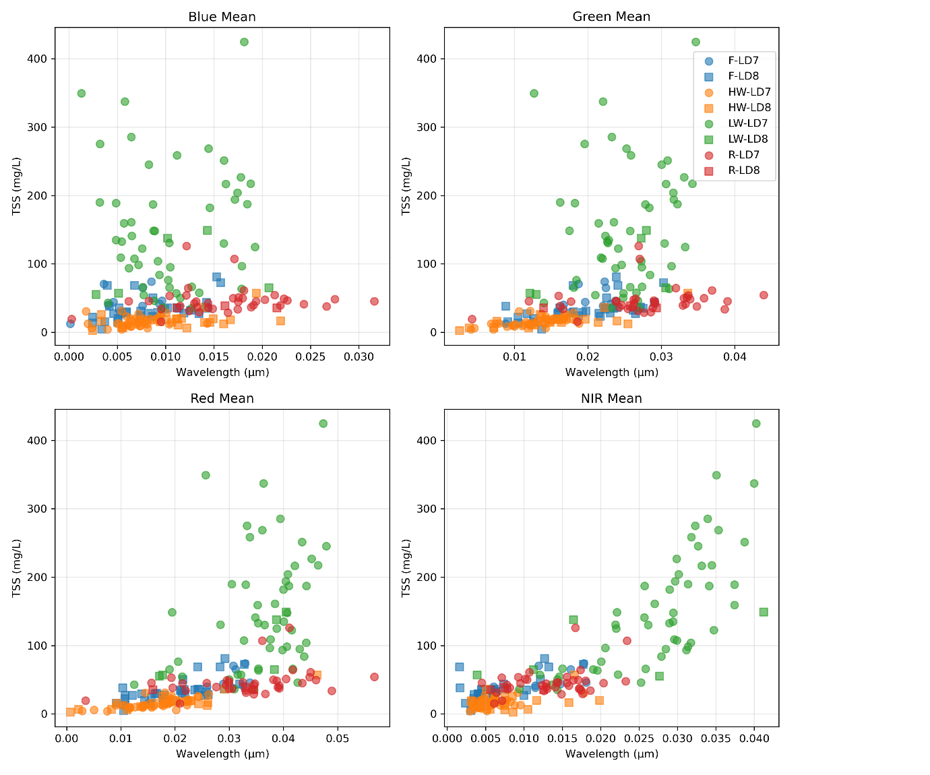
Figura 2 - Relações entre as os valores de TSS das amostras de campo e valores médios das janelas de pixels correspondentes para cada banda.
O processo de modelagem do TSS iniciou-se com a análise preliminar dos dados, onde se avaliaram as correlações entre as amostras de campo e os valores médios extraídos de janelas de pixels em imagens Landsat 7 ETM+ e Landsat 8 OLI. Esta abordagem de janelas de amostragem mitiga ruídos e garante a representatividade espacial, alinhando-se com metodologias de monitoramento multissensor aplicadas em lagos de várzea amazônicos (Maciel et al., 2019).
A avaliação envolveu diversas abordagens matemáticas para identificar o algoritmo com melhor capacidade preditiva. Inicialmente, foram testados modelos empíricos tradicionais:
1) Regressões lineares e polinomiais de segundo e terceiro grau com banda única (RED, NIR, RED/NIR, NIR/RED);
2) Regressões lineares polinomiais de segundo e terceiro grau múltiplas (RED + NIR, RED + NIR + GREEN, RED + NIR + GREEN + BLUE).
As bandas do azul e do verde não foram incluídas nas regressões de banda única, pois mostraram pouca relação estatística com as estimativas de TSS, decisão alinhada com revisões sobre parâmetros de qualidade da água que discutem as limitações de diferentes regiões espectrais em águas complexas (Gholizadeh; Melesse; Reddi, 2016).
Tentou-se também a segmentação dos modelos empíricos tradicionais por períodos hidrológicos, visando capturar as particularidades óticas de cada fase da inundação (Bonnet et al., 2008). A pertinência desta abordagem é fortemente corroborada por (Fassoni-Andrade et al. (2020) e Rudorff; Dunne; Melack (2018), que demonstraram como a dinâmica de troca de sedimentos entre o canal fluvial e a planície de inundação controla a variabilidade espaciotemporal do TSS. Rudorff; Dunne; Melack, (2018), especificamente, destacam o aumento recente nesse intercâmbio sedimentar num trecho do baixo Amazonas, sugerindo que modelos que ignorem a pulsação hidrológica podem perder nuances importantes. Contudo, no presente estudo, o número reduzido de amostras em períodos específicos inviabilizou essa abordagem estatística, apesar de trazer visualizações interessantes para interpretações do comportamento espectral da planície (Anexo I).
Paralelamente aos modelos empíricos tradicionais, foram avaliados algoritmos de aprendizado de máquina (machine learning; ML), que têm demonstrado alta capacidade de lidar com a complexidade ótica de águas interiores. É comum que modelos de ML superem métodos tradicionais na resolução de correlações não lineares complexas (Ali et al., 2024). Foram implementadas duas versões de cada algoritmo, uma via biblioteca Scikit-learn e outra da biblioteca do GEE. Os algoritmos testados foram:
1) Kernel Ridge Regression (KRR) - apenas Scikit-learn
2) Gradient Boosting Decision Tree (GBR)
3) Random Forest Decision Tree (RF)
4) Support Vector Machine (SVM).
Wen et al., (2024) identificaram o GBR e o RF como modelos de desempenho superior para estimativas globais de matéria particulada, enquanto Silveira Kupssinskü et al., (2020) obtiveram resultados consistentes utilizando RF para prever sólidos suspensos. Adicionalmente, Silva et al., (2021) demonstraram a eficácia do SVM na classificação de tipos óticos de água, sublinhando a sua utilidade em ambientes heterogéneos.
Para cada algoritmo foram testadas as mesmas combinações de bandas usadas para treinar as regressões múltiplas. O refinamento dos hiperparâmetros para os modelos baseados no Scikit-learn foi realizado através da função “GridSearch” com 15 iterações, garantindo a otimização da arquitetura dos modelos. Para os algoritmos oriundos do GEE, devido à ausência de funções nativas de ajuste fino (“fine-tuning”), foram desenvolvidas funções de iteração personalizadas (20 iterações) para avaliar os parâmetros de entrada com base em listas de valores pré-definidos.
A avaliação e validação de todos os modelos foram conduzidas por meio de validação cruzada de vinte dobras (cross-validation) com retenção de 15% das amostras em combinações diferentes para teste. Esta é uma técnica essencial para mitigar o overfitting e garantir a capacidade de generalização dos resultados, apresentando um rigor superior a abordagens como a validação cruzada de 10 dobras vista em (Silveira Kupssinskü et al., 2020) ou a divisão simples de calibração/validação (80/20) utilizada por (Wen et al., 2024). As métricas de desempenho adotadas para a seleção do modelo final incluíram o erro médio absoluto (MAE), erro médio absoluto percentual (MAPE), erro quadrático médio (MSE), a raiz quadrada do erro quadrático médio (RMSE), variância explicada e o coeficiente de determinação, permitindo uma análise rigorosa da precisão e acurácia das estimativas de TSS em relação aos dados observados em campo (Bonnet et al., 2013; Roque et al., 2024).
O melhor modelo foi selecionado utilizando uma classificação baseada num sistema de contagem que avalia holisticamente tanto o desempenho quanto a estabilidade. Neste sistema, os modelos ganham pontos por atingir os melhores valores nas principais métricas e pontos adicionais por apresentarem o menor desvio padrão entre as dobras de validação para cada métrica. Isso garante que o modelo selecionado não seja apenas preciso, mas também consistente e confiável. A classificação final baseia-se na soma das vitórias de desempenho e estabilidade, com critérios de desempate aplicados na seguinte ordem: 1) total de vitórias (decrescente); 2) pontuação (decrescente); e 3) MAE (crescente). Esta abordagem prioriza modelos que apresentam um bom desempenho de forma consistente em múltiplas métricas e dobras de validação.

2.2.3 Construção da série temporal
A construção da série temporal foi fundamentada na definição dos períodos hidrológicos típicos da planície de inundação amazônica. Separando-se duas escalas de análise espacial para serem comparadas, onde se definiu os limites da bacia hidrográfica local e da bacia hidrográfica regional, a fim de entender como as variáveis ambientais analisadas se comportam em ambas as escalas. Essa definição foi feita a partir da base Hidrográfica Ottocodificada Multiescalas 2017 (BHO) utilizada pela ANA, gerada de modo a gerar informações hidrologicamente consistentes. Para tanto, a BHO representa a rede hidrográfica em trechos entre os pontos de confluência dos cursos d'água de forma unifilar. Cada trecho é associado a uma superfície de drenagem denominada ottobacia, à qual é atribuída a codificação de bacias de Otto Pfafstetter. Nessa metodologia, em qualquer nível de classificação, determinam-se os quatro afluentes com maior bacia de drenagem seguindo ao longo do curso d´água principal de jusante para montante. Define-se em cada bifurcação fluvial, o afluente como sendo o curso d´água de menor área de drenagem enquanto o curso d´água principal será aquele com maior área. Os quatro maiores afluentes do curso d´água principal em cada nível de ramificação recebem de jusante para montante os números pares 2, 4, 6 e 8. Determinam-se novamente os quatro maiores tributários para cada um desses afluentes e adiciona-se à direita desse número o número da bacia principal de ordem imediatamente inferior e assim sucessivamente até que todos os cursos d´água da rede de drenagem sejam codificados. Todos os outros afluentes menores de um curso d´água principal são agrupados em cinco áreas designadas por Pfafstetter (1989) como interbacias, as quais são atribuídas a numeração ímpar 1, 3, 5, 7 e 9, também tendo como critério de jusante para montante. polígonos que representam a área de contribuição hidrográfica para cada trecho de drenagem. Para a definição da bacia local e regional, realizou-se agrupamento de áreas de contribuição nível 4, com a bacia regional sendo definida também a partir dos limites da área de contribuição nível 3.
(MAPA)
Inicialmente, adotou-se a classificação proposta por Affonso; Barbosa; Novo, (2011), que divide o ciclo hidrológico anual em quatro fases: enchente (janeiro a março), cheia (abril a junho), vazante (agosto a outubro) e seca (outubro a dezembro). No entanto, considerando a variabilidade interanual e a limitação de uma classificação fixa — uma preocupação ecoada por Barbosa et al., (2006), que destacam como a dinâmica de área e volume é regida pela magnitude do pulso de inundação —, os períodos foram ajustados com base em dados reais de elevação do nível da água.
Esta abordagem é necessária devido à alta contaminação por nuvens; a montagem de mosaicos livres de nuvens para cada período hidrológico permite trabalhar com estimativas baseadas em imagens mais completas e normalizar o tempo a partir de uma variável sistemática. Os dados de nível foram obtidos a partir da estação fluviométrica de Óbidos (Portal HidroWeb, ANA), localizada a montante da planície de Curuai. A utilização de dados desta estação é validada pela forte correlação com o pulso de inundação local, com 100% de correlação entre as médias mensais de nível na estação de Óbidos e de Curuai, conforme observado em estudos na mesma região que utilizam dados da ANA para monitorizar a dinâmica hidrológica (Affonso; Barbosa; Novo, 2011; Barbosa et al., 2006). Como a série da estação local está disponível apenas até 2019, utilizou-se a série histórica de Óbidos, que se estende até 2025 (Figura).
A partir desses dados, identificaram-se os pontos de máxima e mínima por meio de funções de tratamento de sinal. Calculou-se a distância temporal entre cada par de picos e vales. Esta distância foi dividida por 4 e adicionada entre pontos consecutivos. Dessa forma, metade do tempo entre picos é classificada como enchente e vazante, enquanto para cada um dos picos e vales o período se estende até um quarto do tempo antes e depois dos pontos (Figura).
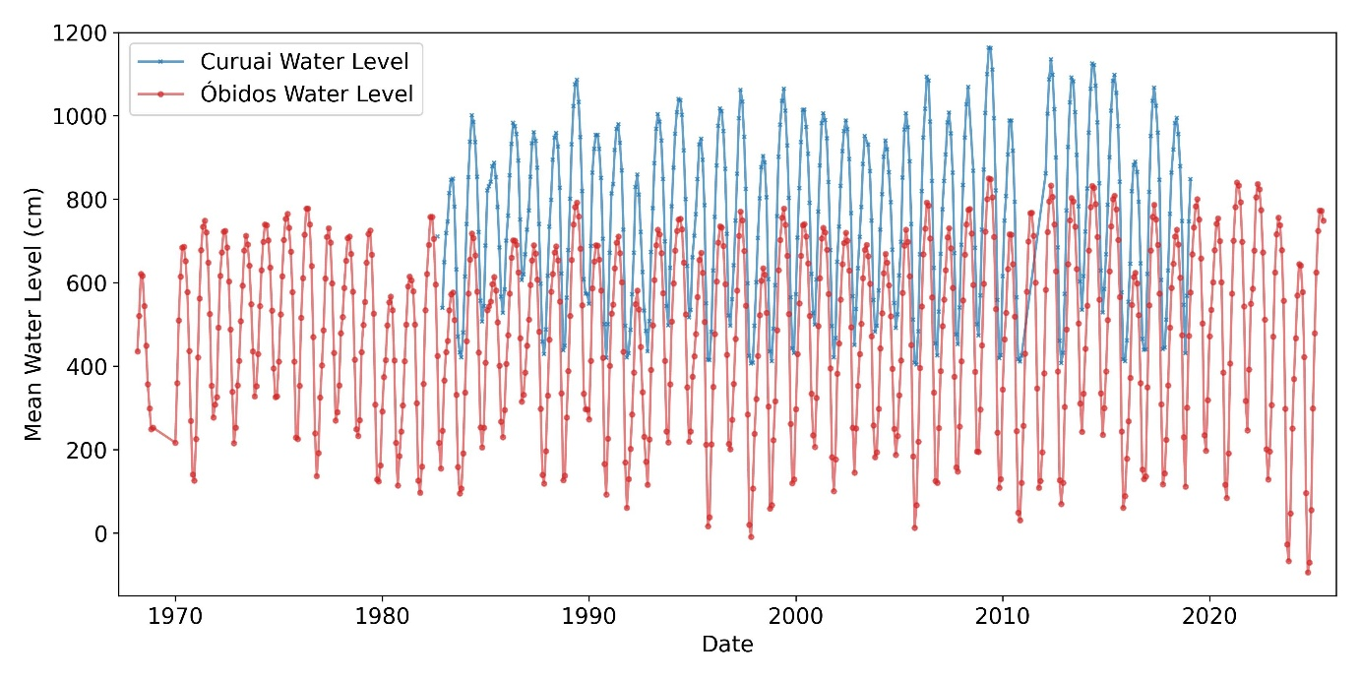
Figura 3 - Série temporal completa de nível médio mensal na estação Óbidos (17050001) e Curuai (17060000), onde estão marcados os limites inferiores e superiores que delimitam períodos de seca e de cheia.
Com os períodos hidrológicos definidos, foram calculadas as médias por período de diversos parâmetros ambientais com potencial influência nos sólidos em suspensão. A relevância desta abordagem multivariada é suportada por (Affonso; Barbosa; Novo, 2011), que descrevem como a troca de materiais entre o ecossistema terrestre e aquático, impulsionada pela variação sazonal do nível da água, afeta diretamente a proporção de componentes dissolvidos e em suspensão. Além disso, de (Alcantara et al., 2008) reforçam a complexidade espacial da turbidez nesta planície, sugerindo que diferentes regimes espaciais e forçantes ambientais devem ser considerados.
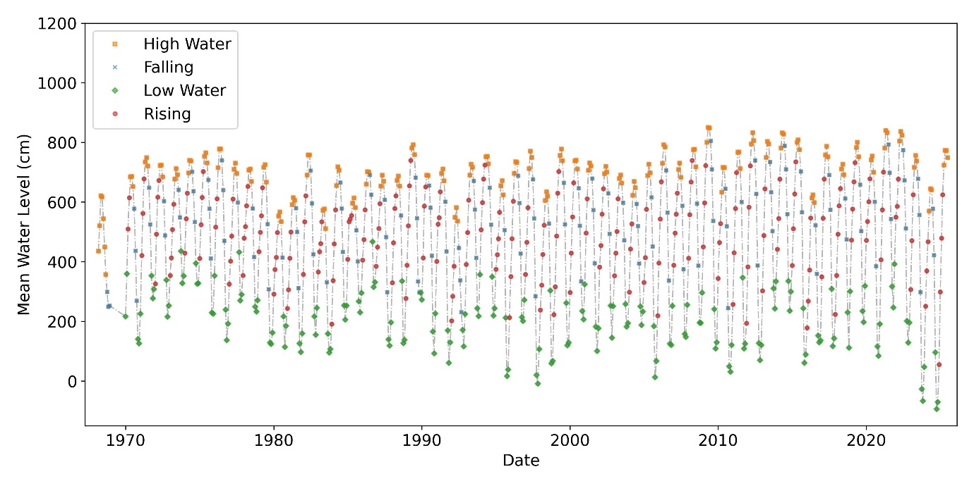
Figura 4 - Dados de nível da água da estação de Óbidos já com separação dos períodos hidrológicos
Os parâmetros incluídos foram:
- Precipitação: obtida a partir da base Climate Hazards Center InfraRed Precipitation with Station data (CHIRPS), que combina dados de satélite e estações terrestres com resolução espacial de 0,05° ou 5566 metros (Funk et al., 2015). Utilizou-se o produto diário para calcular o acumulado por período hidrológico em cada pixel, seguido da média espacial na área de estudo (bacia regional / bacia local).
- Vazão: extraída da estação de Óbidos (Rio Amazonas), a mais próxima da planície com dados contínuos de longo prazo e cujos níveis de água possuem alta correlação entre os níveis de água estimados com a estação localizadas em Curuai, por meio do repositório HidroWeb (ANA). A vazão do Rio Amazonas é o principal vetor de controle do sistema, determinando a sazonalidade e as trocas de massa. A média da vazão foi calculada para cada período hidrológico.
- Área inundada: estimada por meio de mosaicos medianos Landsat, gerados a partir das imagens previamente corrigidas, para cada um dos quatro períodos hidrológicos de cada ano. Após inspeção visual para controle de qualidade, foram considerados 108 mosaicos válidos entre 1990 e 2024. O método utilizado baseou-se na transformação de bandas para o sistema de cor HSV (Vieira Valadão et al., 2021, 2023; Xavier et al., 2020). Vale ressaltar que esta metodologia de deteção remota difere de outras abordagens aplicadas na mesma região: Barbosa et al., (2006), por exemplo, estimaram a área inundada através da relação entre dados batimétricos de alta resolução e a cota do nível da água, enquanto Lima et al., (2006) utilizaram operações Booleanas sobre mapas da pluma do Rio Amazonas e zonas inundadas para definir locais de monitorização. A abordagem por deteção remota direta aqui adotada permite uma atualização contínua sem depender de levantamentos batimétricos recentes.
- Uso e cobertura do solo (LULC): obtidos do projeto MapBiomas, coleção 9 (Souza et al., 2020). As classes foram reorganizadas, agrupando as categorias pastagem, agricultura, áreas urbanas e mineração sob a classe “áreas antropizadas”. As áreas totais para cada ano foram calculadas para a área de estudo (bacia regional / bacia local)
- Velocidade do vento: derivada das componentes u (zonal) e v (meridional) do vento a 10 metros de altura, disponíveis na base ERA5-Land (Muñoz Sabater, 2019). As médias dessas componentes foram calculadas para cada período hidrológico nas áreas de estudo (bacia regional / bacia local). A inclusão desta variável alinha-se com a necessidade de compreender os processos físicos que afetam a qualidade da água, uma vez que a dinâmica de sedimentos em lagos de várzea pode ser influenciada por processos de ressuspensão, tal como a variabilidade da turbidez analisada espacialmente por de Alcantara et al., (2008).
Todas essas variáveis foram organizadas como séries temporais discretas por período hidrológico, possibilitando a realização de análises multitemporais e correlações com os valores de TSS modelados.

2.2.4 Análise estatística
Com as séries temporais organizadas por período hidrológico, foi realizada uma análise estatística abrangente com o objetivo de investigar as relações entre os sólidos em suspensão modelados (TSS) e os parâmetros ambientais selecionados.
Com as séries temporais organizadas por período hidrológico, foi realizada uma análise estatística abrangente para investigar as relações entre os sólidos em suspensão modelados (TSS) e os parâmetros ambientais. O primeiro passo consistiu no tratamento de valores ausentes nas séries, utilizando o pacote mice (Multivariate Imputation by Chained Equations) na linguagem R. Este método de imputação múltipla baseia-se em uma especificação totalmente condicional, onde cada variável incompleta é imputada por meio de um modelo específico. Foram geradas cinco imputações múltiplas, com 100 iterações cada, utilizando a técnica de emparelhamento por média preditiva (predictive mean matching), considerada robusta para variáveis contínuas em séries históricas ambientais (Vieira Valadão et al., 2023).
Com a base de dados completada, procedeu-se à análise de tendência para identificar mudanças sistemáticas nos ecossistemas aquáticos ao longo das décadas, uma prática fundamental para o monitoramento de recursos hídricos em larga escala (Vieira Valadão et al., 2023; Xavier et al., 2020). Utilizou-se o teste não paramétrico de Mann–Kendall, por meio do pacote Kendall, para testar a hipótese nula de ausência de tendência monotônica contra a hipótese alternativa de sua presença. Para os casos em que o teste de Mann–Kendall não indicou tendências significativas, aplicou-se o teste WAKV (Weighted Average of Kendall's tau for Varying trend), fundamentado em regressão local e implementado via pacote funtimes, o que permitiu detectar tendências mais complexas ou não monotônicas, típicas de sistemas influenciados por variabilidades climáticas e hidrológicas (Vieira Valadão et al., 2023). A avaliação da normalidade dos dados foi conduzida inicialmente por meio de análises visuais, como boxplots, gráficos quantil–quantil (Q-Q plots) e histogramas de densidade, complementadas pelo teste de Shapiro–Wilk, cuja hipótese nula (H0) assume que a população segue uma distribuição normal.
A avaliação da normalidade dos dados foi conduzida por meio de análises visuais (boxplots, gráficos quantil–quantil e histogramas de densidade) e complementada pelo teste de Shapiro–Wilk. Com base nesses resultados, as correlações entre os sólidos em suspensão e os parâmetros ambientais (como cota, precipitação e ventos) foram estimadas utilizando a correlação de Pearson para dados normalmente distribuídos e a correlação por postos de Spearman para dados não normais, garantindo a correta avaliação da significância estatística das associações(Vieira Valadão et al., 2023). Por fim, foi realizada uma Análise de Componentes Principais (PCA) com o objetivo de identificar os parâmetros ambientais mais fortemente associados às variações nos TSS ao longo da série temporal. Essa análise multivariada permitiu reduzir a dimensionalidade dos dados, destacar padrões de co-ocorrência entre variáveis e interpretar os principais eixos de variação ambiental que explicam a dinâmica dos sólidos em suspensão na planície de inundação do Curuai.

3. Resultados e Discussão
A análise exploratória das variáveis ambientais e hidrológicas da planície de inundação do Lago Grande de Curuai revelou, por meio do teste de Shapiro-Wilk, que a maioria dos parâmetros, incluindo a concentração de Sólidos Suspensos Totais (TSS), área inundada, precipitação e vazão, não segue uma distribuição normal (p < 0,05). Esse comportamento foi observado tanto na escala global quanto nas análises estratificadas por períodos hidrológicos (Seca - LW, Cheia - HW, Enchente - R e Vazante - F), o que justificou a adoção do coeficiente de Kendall (tau) e de métodos não paramétricos para avaliar as relações e tendências temporais. Para compreender a estrutura de covariância e a organização espacial dos forçantes, a Análise de Componentes Principais (PCA) foi aplicada separadamente para as bacias local e regional.
Na escala local, as duas primeiras componentes explicaram 65,7% da variância total, com a PC1 (42,1%) sendo fortemente definida pelo pulso hidrológico. Observou-se uma oposição direta entre o TSS e a vazão/área inundada, indicando que a expansão do espelho d’água e o aporte do Rio Amazonas são os principais mecanismos de redução da concentração superficial de sedimentos através da decantação e diluição. A PC2 (23,5%) capturou a variabilidade climática local, associada principalmente à precipitação e à magnitude dos ventos meridionais. Na escala regional, a estrutura da PCA mostrou-se muito similar, explicando 62,4% da variância (PC1 = 40,2%; PC2 = 22,1%). A semelhança entre as escalas evidencia que a planície de Curuai é um sistema "aberto" e altamente responsivo às forçantes regionais do Rio Amazonas, embora fatores como o vento ganhem peso estatístico na escala local, onde as profundidades são menores.
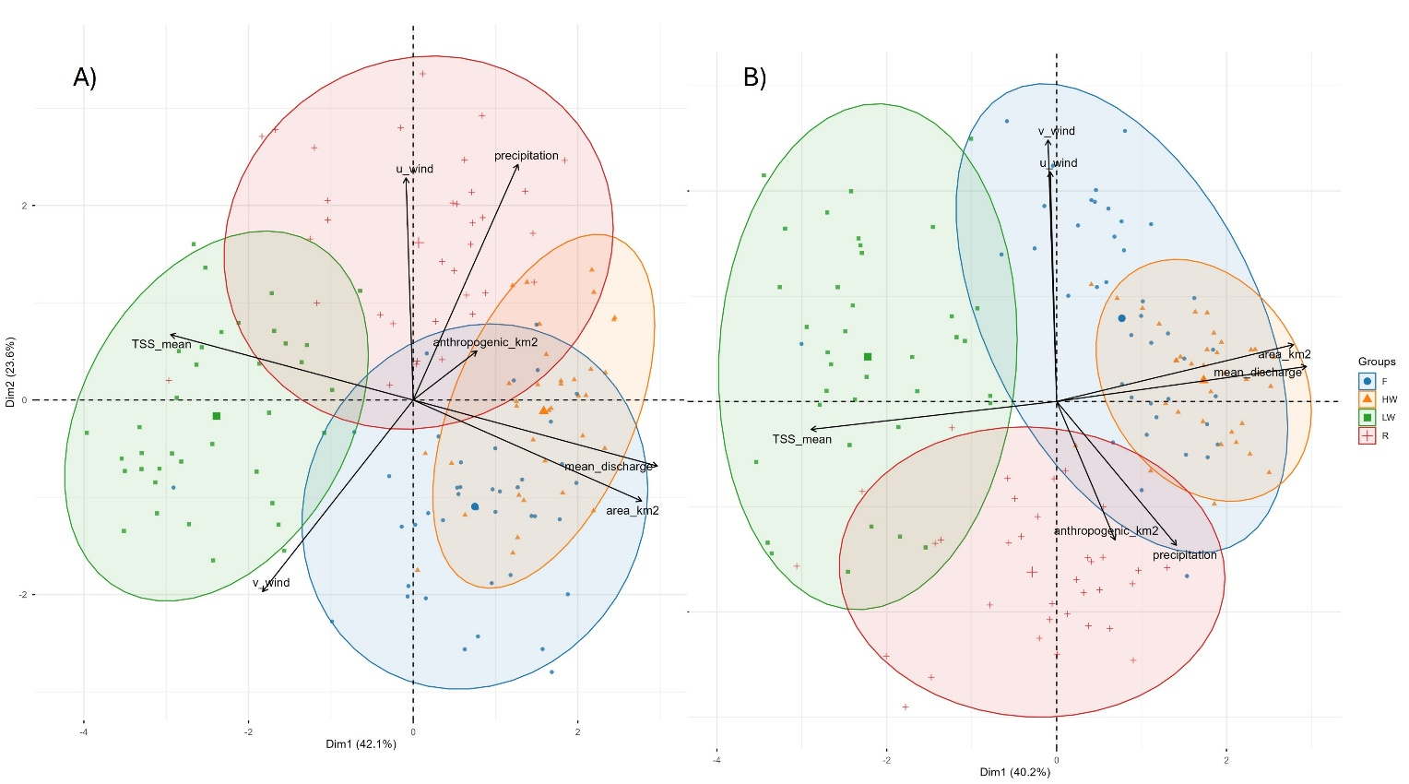
Figura 5 - Biplot da Análise de Componentes Principais (PCA) para a bacia local (A) e regional (B). Os vetores indicam a contribuição das variáveis ambientais, destacando-se a forte correlação negativa (ângulos opostos) entre o TSS e os descritores hidrológicos (vazão e área), confirmando o papel do pulso de inundação como macro-controlador regional do sistema.
As matrizes de correlação reforçaram o controle hidrológico sobre o TSS, apresentando valores negativos fortes e significativos para a vazão do rio Amazonas (r = -0,71, p < 0,001) e para a área inundada (r = -0,64, p < 0,001). Esse padrão reflete o mecanismo de "bacia de retenção" descrito por Moreira-Turcq et al. (2004), onde a entrada de águas ricas em sedimentos perde velocidade ao se espalhar pela planície, favorecendo a deposição de partículas. No entanto, a força desses agentes varia significativamente conforme o estágio do ciclo hidrológico, revelando a histerese do sistema (Bourgoin et al., 2007). Durante a enchente (r = -0,50) e a vazante (r = -0,42), a extensão da área alagada é o fator crítico. Na cheia extrema, a área estabiliza e o controle passa a ser exercido quase exclusivamente pela vazão do rio (r = -0,39, p < 0,01). Esse comportamento dinâmico pode ser visualizado nos resultados da modelagem de TSS, que capturam a heterogeneidade espacial e sazonal das águas.
CORRELACAO
MAPAS - Mapas de concentração de Sólidos Suspensos Totais (TSS) modelados para a planície de Curuai em quatro fases representativas do ciclo hidrológico: (A) Enchente, (B) Cheia, (C) Vazante e (D) Seca. A transição espacial demonstra a influência do aporte fluvial nas águas altas e a dominância da dinâmica interna de ressuspensão durante as águas baixas.
A análise de tendências de longo prazo trouxe novas perpectivas sobre a evolução do sistema nas últimas três décadas. Identificou-se uma tendência monotônica significativa de aumento tanto na área inundada (p = 0,021) quanto na concentração média de TSS (p = 0,037). O fato de o TSS estar aumentando em um cenário onde a vazão anual média e a precipitação não apresentam tendência linear sugere que a planície está se tornando mais eficiente em reter ou ressuspender sedimentos. Uma explicação plausível reside nas mudanças de uso da terra: detectou-se uma fortíssima tendência linear (p ≤ 0,001) de aumento da área antropizada e redução da cobertura natural em ambas as bacias. A degradação da floresta ciliar, aliada à expansão de pastagens, pode estar acelerando a erosão local (Sathler et al., 2018), o que altera a clareza óptica da água independentemente da magnitude do pulso fluvial. Além do fator antrópico, a componente física do vento meridional (V) apresentou tendência de aumento histórico significativo (p < 0,05). Isso é particularmente crítico durante o período de seca (LW), quando a correlação entre o TSS e o vento meridional se torna positiva (r = 0,20). Conforme detalhado por Alcântara et al. (2010) e Maciel et al. (2021), a diminuição drástica da coluna d'água na seca permite que a energia dos ventos provoque ondas que atingem o fundo dos lagos rasos, promovendo a ressuspensão massiva de sedimentos previamente decantados.
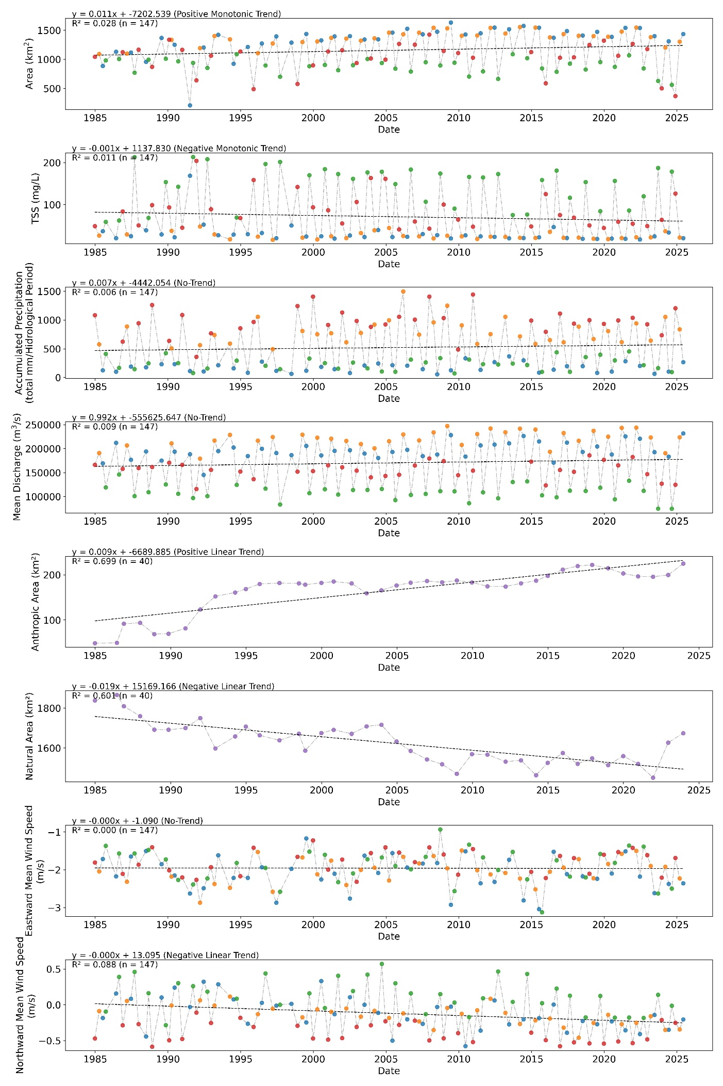
Figura 6 - Séries temporais das variáveis analisadas pelo período entre 1985 e 2025. Com indicação de tendência e sua repectiva significancia temporal na bacia local.

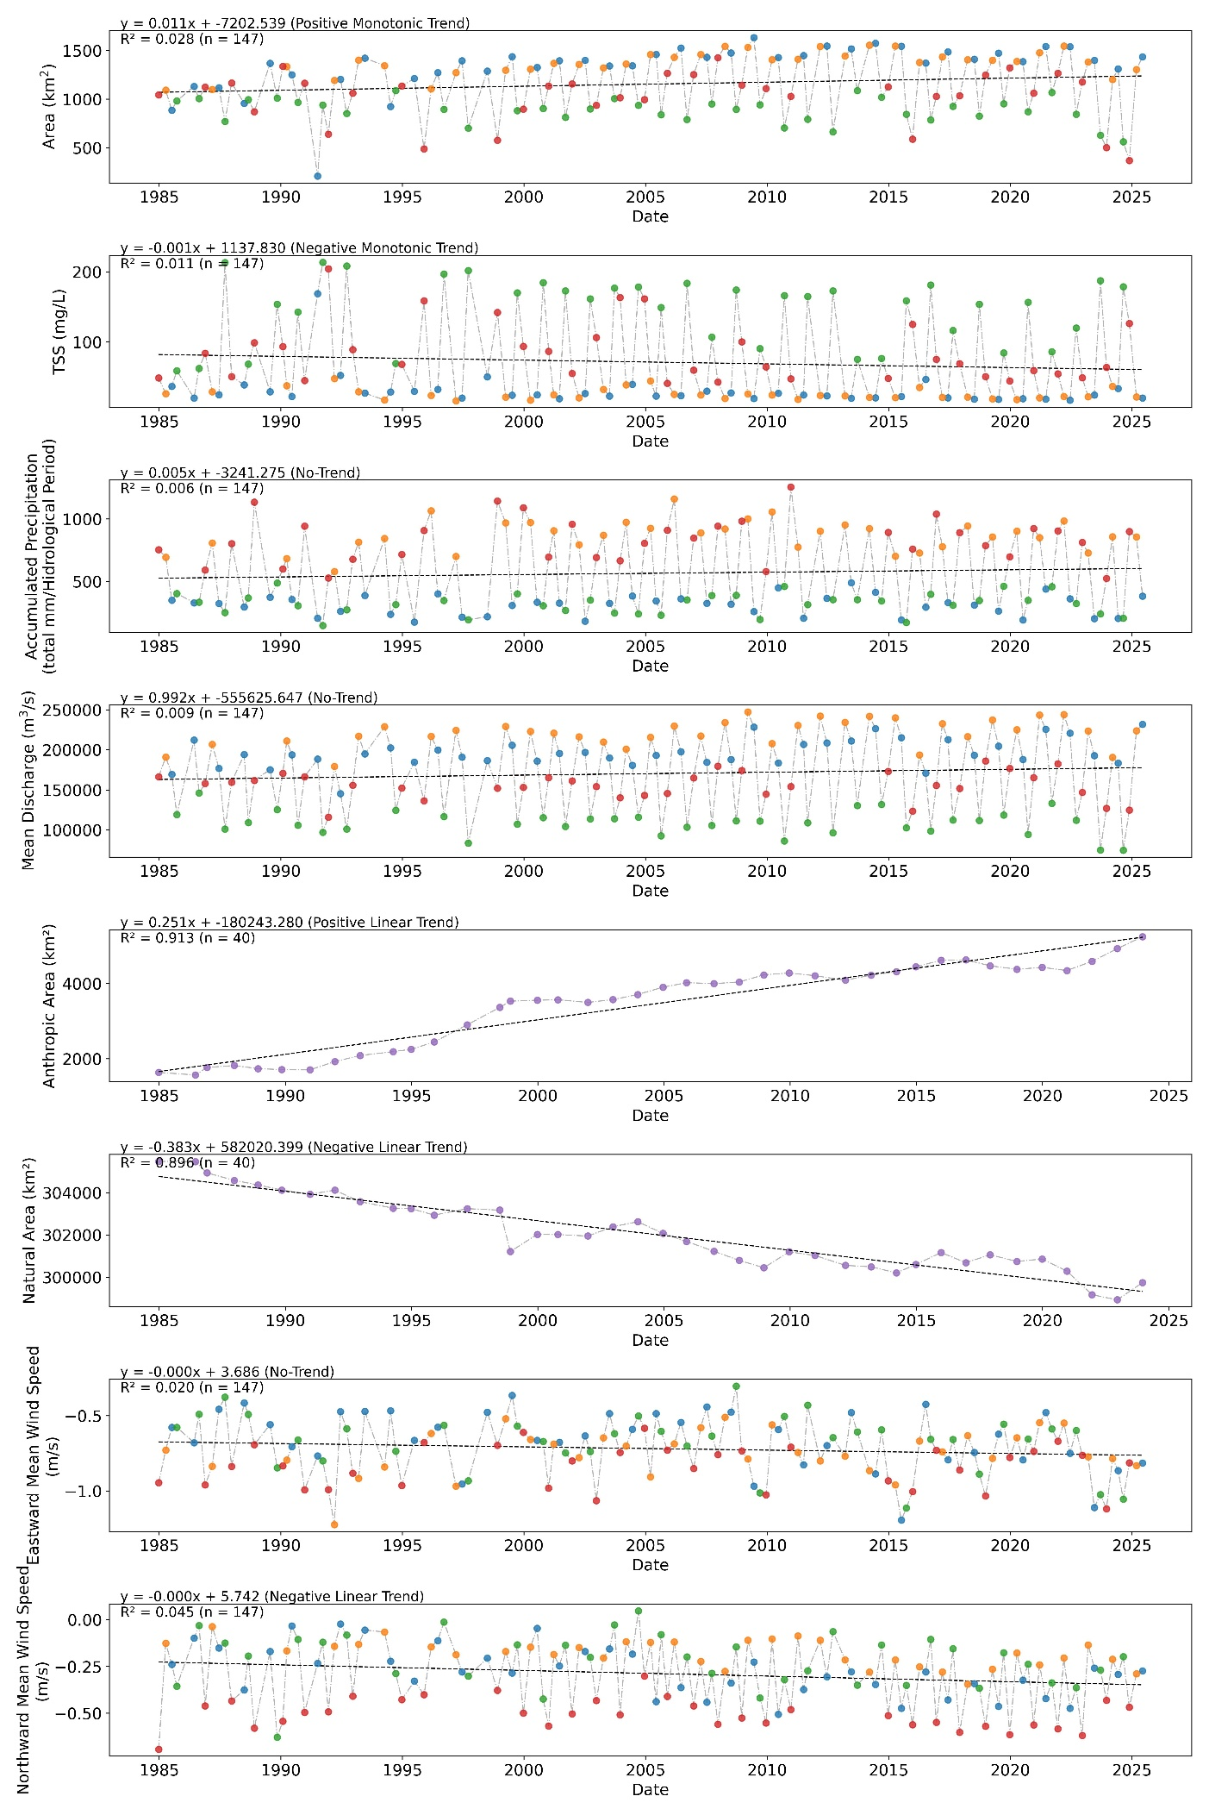
Figura 7 - Séries temporais das variáveis analisadas pelo período entre 1985 e 2025. Com indicação de tendência e sua repectiva significancia temporal na bacia regional.

Histerese e a Dinâmica Sazonal (Períodos Hidrológicos)
Ao estratificar as análises estatísticas e as tendências pelos quatro períodos hidrológicos (Enchente - R, Cheia - HW, Vazante - F, Seca - LW), os dados comprovam que a força dos diferentes agentes de controlo reflete a histerese do sistema (Bourgoin et al., 2007). As tendências temporais (Tabela) indicam que as mudanças históricas no Curuaí estão ancoradas em estações específicas.
Variável | Período de Cheia (HW) | Período de Vazante (F)
Área Inundada | Linear (p=0.025) | Monotónica (p=0.005)
Vazão | Linear (p=0.024) | Linear (p=0.001)
Vento (V) | Linear (p=0.001) | Linear (p=0.001)

Durante os períodos de transição, a área inundada exerce controlo crítico sobre o TSS (correlações fortes). A Tabela 2 revela que, a longo prazo, as maiores alterações na planície estão a ocorrer exatamente nestas fases (Vazante e Cheia), onde a vazão e a área passaram a exibir tendências significativas. Eventos de secas extremas recentes alteraram a sazonalidade e a velocidade de drenagem da planície, forçando uma maior conectividade num curto espaço de tempo (De Lima et al., 2021).
Na cheia extrema, o sistema funciona sobretudo pela entrada de massa d'água do Amazonas (correlação vazão-TSS de r = -0.39, p < 0.01$). No entanto, durante a Seca (LW), o sistema muda radicalmente para um regime de ressuspensão física governado pelos ventos. Na análise multivariada, a velocidade do vento meridional (V) apresentou aumento significativo de tendência a longo prazo em quase todas as estações (Tabela 1 e 2). Como ressaltado por Alcântara et al. (2010) e Maciel et al. (2021), a diminuição drástica da coluna d'água na seca (LW) permite que a energia cinética dos ventos alcance os sedimentos de fundo, promovendo ressuspensão massiva, justificando picos súbitos de TSS e queda de clareza ótica das águas durante estes meses.

4. Conclusão
Em síntese, os resultados obtidos por meio da integração de sensoriamento remoto e estatística multivariada confirmam que a qualidade das águas da várzea amazônica é o resultado de um balanço complexo entre decantação controlada pelo rio e ressuspensão controlada pelo clima e morfologia. A planície de Curuai apresenta sinais de transformações estruturais, onde o aumento do TSS e a expansão antrópica apontam para uma maior sensibilidade ambiental. Esses achados corroboram a literatura que indica um aumento no intercâmbio de sedimentos rio-planície no baixo Amazonas (Rudorff et al., 2018), ressaltando a urgência de monitoramento contínuo para a gestão desses ecossistemas frente às mudanças climáticas e ao uso da terra.
Os modelos de correlação multivariados e as séries temporais provam que as propriedades óticas e sedimentológicas da planície do Curuaí estão sujeitas a transformações profundas de longo prazo. A bacia funciona sob um modelo de histerese hidrológica onde o balanço entre decantação (forçada pelas águas fluviais) e ressuspensão (forçada por secas, ventos e possivelmente redução florestal antrópica) está a inclinar-se para o aumento da disponibilidade de matéria em suspensão. Para monitorizar operativamente as águas da várzea amazónica, metodologias multissensores (ótica, radar e modelação hidrológica) provam ser fundamentais para discernir sinais climáticos de pressões de uso da terra a nível regional.

Referencias
AFFONSO, Ag; BARBOSA, C.; NOVO, Emlm. Water quality changes in floodplain lakes due to the Amazon River flood pulse: Lago Grande de Curuaí (Pará). Brazilian Journal of Biology, v. 71, n. 3, p. 601–610, ago. 2011.
ALCANTARA, E. H. de et al. Turbidity in the Amazon Floodplain Assessed Through a Spatial Regression Model Applied to Fraction Images Derived From MODIS/Terra. IEEE Transactions on Geoscience and Remote Sensing, v. 46, n. 10, p. 2895–2905, out. 2008.
ALCÂNTARA, E. et al. A contribution to understanding the turbidity behaviour in an Amazon floodplain. Hydrology and Earth System Sciences, v. 14, n. 2, p. 351–364, 22 fev. 2010.
ALI, Aamir et al. Deep learning for water quality multivariate assessment in inland water across China. International Journal of Applied Earth Observation and Geoinformation, v. 133, p. 104078, 1 set. 2024.
ALVES E SANTOS, Diego R. et al. Sentinel-2 MSI image time series reveal hydrological and geomorphological control of the sedimentation processes in an Amazonian hydropower dam. International Journal of Applied Earth Observation and Geoinformation, v. 128, p. 103786, 1 abr. 2024.
ANG, Wei Jing; PARK, Edward; ALCANTARA, Enner. Mapping floodplain bathymetry in the middle-lower Amazon River using inundation frequency and field control. Geomorphology, v. 392, p. 107937, nov. 2021.
ANG, Wei Jing; PARK, Edward; YANG, Xiankun. Geomorphic control on stage-area hysteresis in three of the largest floodplain lakes. Journal of Hydrology, v. 614, p. 128574, nov. 2022.
ARIAS-RODRIGUEZ, Leonardo F. et al. Global Water Quality of Inland Waters with Harmonized Landsat-8 and Sentinel-2 Using Cloud-Computed Machine Learning. Remote Sensing, v. 15, n. 5, p. 1390, jan. 2023.
ARNESEN, Allan S. et al. Monitoring flood extent in the lower Amazon River floodplain using ALOS/PALSAR ScanSAR images. Remote Sensing of Environment, v. 130, p. 51–61, 15 mar. 2013.
BARBOSA, Cláudio Clemente Faria et al. METODOLOGIA DE ANÁLISE DA DINÂMICA DE ÁREA E VOLUME INUNDÁVEL: O EXEMPLO DA VÁRZEA DO LAGO GRANDE DE CURUAI. Revista Brasileira de Cartografia, v. 58, n. 3, 2006.
BARBOSA, Cláudio Clemente Faria et al. Geospatial analysis of spatiotemporal patterns of pH, total suspended sediment and chlorophyll-a on the Amazon floodplain. Limnology, v. 11, n. 2, p. 155–166, 1 ago. 2010.
BONNET, Marie-Paule et al. Floodplain hydrology in an Amazon floodplain lake (Lago Grande de Curuaí). Journal of Hydrology, v. 349, n. 1, p. 18–30, 30 jan. 2008.
BONNET, Marie-Paule et al. Surface water quality (2013-2017) - Curuai floodplain, Brazil, Pará. DataSuds, , 8 mar. 2013. Disponível em: <https://doi.org/10.23708/SNGQHV>
BOURGOIN, Laurence Maurice et al. Temporal dynamics of water and sediment exchanges between the Curuaí floodplain and the Amazon River, Brazil. Journal of Hydrology, v. 335, n. 1, p. 140–156, 8 mar. 2007.
BROVELLI, Maria A.; SUN, Yaru; YORDANOV, Vasil. Monitoring Forest Change in the Amazon Using Multi-Temporal Remote Sensing Data and Machine Learning Classification on Google Earth Engine. ISPRS International Journal of Geo-Information, v. 9, n. 10, 2020.
CORREA CASTRO, Auristela; GONÇALVES DE CARVALHO, Luciana. Território e ambiente no projeto de emancipação do Lago Grande do Curuai, em Santarém (PA): uma revisão sistemática. Revista Mosaico, v. 14, n. 2, p. 15–29, 30 ago. 2023.
DE LIMA, Joelson Leal; SILVA SOUSA, Keid Nolan; SANTOS, Paulo Roberto Brasil. DETECÇÃO REMOTA DOS POTENCIAIS EFEITOS DE SECAS INTENSAS SOBRE A SAZONALIDADE DA ÁGUA NO COMPLEXO FLUVIO-LACUSTRE DO CURUAÍ, RIO AMAZONAS, PARÁ, BRASIL. Geo UERJ, n. 38, p. e42362, 11 mar. 2021.
DE MORAES NOVO, Evlyn Márcia Leão et al. Seasonal changes in chlorophyll distributions in Amazon floodplain lakes derived from MODIS images. Limnology, v. 7, n. 3, p. 153–161, 1 dez. 2006.
ENGUEHARD, Pauline et al. Contribution of automatically generated radar altimetry water levels from unsupervised classification to study hydrological connectivity within Amazon floodplains. Journal of Hydrology: Regional Studies, v. 47, p. 101397, jun. 2023.
FASSONI-ANDRADE, Alice César et al. High-resolution mapping of floodplain topography from space: A case study in the Amazon. Remote Sensing of Environment, v. 251, p. 112065, dez. 2020.
FASSONI-ANDRADE, Alice César; PAIVA, Rodrigo Cauduro Dias de. Mapping spatial-temporal sediment dynamics of river-floodplains in the Amazon. Remote Sensing of Environment, v. 221, p. 94–107, 1 fev. 2019.
FERREIRA, Rafael Damiati; BARBOSA, Cláudio Clemente Faria; NOVO, Evlyn Márcia Leão de Moraes. Assessment of in vivo fluorescence method for chlorophyll-a estimation in optically complex waters (Curuai floodplain, Pará - Brazil). Acta Limnologica Brasiliensia, v. 24, p. 373–386, 2012.
FILISBINO FREIRE DA SILVA, Edson et al. A machine learning approach for monitoring Brazilian optical water types using Sentinel-2 MSI. Remote Sensing Applications: Society and Environment, v. 23, p. 100577, ago. 2021.
FUNK, Chris et al. The climate hazards infrared precipitation with stations—a new environmental record for monitoring extremes. Scientific Data, v. 2, n. 1, p. 150066, 8 dez. 2015.
FURTADO, Luiz Felipe de Almeida et al. Land cover classification of Lago Grande de Curuai floodplain (Amazon, Brazil) using multi-sensor and image fusion techniques. Acta Amazonica, v. 45, p. 195–202, 2015.
FURTADO, Luiz Felipe de Almeida; SILVA, Thiago Sanna Freire; NOVO, Evlyn Márcia Leão de Moraes. Dual-season and full-polarimetric C band SAR assessment for vegetation mapping in the Amazon várzea wetlands. Remote Sensing of Environment, v. 174, p. 212–222, 1 mar. 2016.
GHOLIZADEH, Mohammad Haji; MELESSE, Assefa M.; REDDI, Lakshmi. A Comprehensive Review on Water Quality Parameters Estimation Using Remote Sensing Techniques. Sensors, v. 16, n. 8, p. 1298, ago. 2016.
GORELICK, Noel et al. Google Earth Engine: Planetary-scale geospatial analysis for everyone. Remote Sensing of Environment, v. 202, p. 18–27, dez. 2017.
HSU, Hsiao-Jou et al. A semi-empirical scheme for bathymetric mapping in shallow water by ICESat-2 and Sentinel-2: A case study in the South China Sea. ISPRS Journal of Photogrammetry and Remote Sensing, v. 178, p. 1–19, 1 ago. 2021.
Increase in suspended sediment discharge of the Amazon River assessed by monitoring network and satellite data. CATENA, v. 79, n. 3, p. 257–264, 15 dez. 2009.
KAY, Susan; HEDLEY, John D.; LAVENDER, Samantha. Sun Glint Correction of High and Low Spatial Resolution Images of Aquatic Scenes: a Review of Methods for Visible and Near-Infrared Wavelengths. Remote Sensing, v. 1, n. 4, p. 697–730, dez. 2009.
KRAUS, Cleber N. et al. Phytoplankton Genera Structure Revealed from the Multispectral Vertical Diffuse Attenuation Coefficient. Remote Sensing, v. 13, n. 20, p. 4114, 2021.
KUHN, Catherine et al. Performance of Landsat-8 and Sentinel-2 surface reflectance products for river remote sensing retrievals of chlorophyll-a and turbidity. Remote Sensing of Environment, v. 224, p. 104–118, 1 abr. 2019.
LI, Aimin; YAN, Xiangyu; KANG, Xuan. Applicability study of four atmospheric correction methods in the remote sensing of lake water color. Geocarto International, v. 38, n. 1, p. 2240282, 31 dez. 2023.
LIMA, Ivan Bergier Tavares de et al. Localização de áreas de monitoramento telemétrico em ambientes aquáticos da Amazônia. Acta Amazonica, v. 36, p. 331–334, 2006.
LOBO, Felipe de Lucia et al. AlgaeMAp: Algae Bloom Monitoring Application for Inland Waters in Latin America. Remote Sensing, v. 13, n. 15, p. 2874, jan. 2021.
M. AMANI et al. Google Earth Engine Cloud Computing Platform for Remote Sensing Big Data Applications: A Comprehensive Review. IEEE Journal of Selected Topics in Applied Earth Observations and Remote Sensing, v. 13, p. 5326–5350, 2020.
MACIEL, Daniel et al. Retrieving Total and Inorganic Suspended Sediments in Amazon Floodplain Lakes: A Multisensor Approach. Remote Sensing, v. 11, n. 15, p. 1744, jan. 2019.
MACIEL, Daniel Andrade et al. Water clarity in Brazilian water assessed using Sentinel-2 and machine learning methods. ISPRS Journal of Photogrammetry and Remote Sensing, v. 182, p. 134–152, 1 dez. 2021.
MAIA, Poliana Dutra et al. Mercury distribution and exchanges between the Amazon River and connected floodplain lakes. Science of The Total Environment, v. 407, n. 23, p. 6073–6084, 15 nov. 2009.
MAIA, Poliana Dutra et al. Role of the floodplain lakes in the methylmercury distribution and exchanges with the Amazon River, Brazil. Journal of Environmental Sciences, v. 68, p. 24–40, jun. 2018.
MARTINEZ, Jean-Michel et al. Increase in suspended sediment discharge of the Amazon River assessed by monitoring network and satellite data. Sediment Sources and Sediment Delivery under Environmental Change, v. 79, n. 3, p. 257–264, 15 dez. 2009.
MARTINS, Vitor S. et al. Assessment of Atmospheric Correction Methods for Sentinel-2 MSI Images Applied to Amazon Floodplain Lakes. Remote Sensing, v. 9, n. 4, 2017.
MAURICE-BOURGOIN, Laurance et al. The role of flood plains in the hydrology and sediment dynamics of the Amazon River, Brazil. In: SEVENTH IAHS SCIENTIFIC ASSEMBLY. Sediment Budgets 1. Foz do Iguaçu, Brazil: IAHS, abr. 2005.
MOREIRA-TURCQ, P. et al. Carbon sedimentation at Lago Grande de Curuai, a floodplain lake in the low Amazon region: insights into sedimentation rates. Palaeogeography, Palaeoclimatology, Palaeoecology, v. 214, n. 1, p. 27–40, 4 nov. 2004.
MOREIRA‐TURCQ, Patricia et al. Seasonal variability in concentration, composition, age, and fluxes of particulate organic carbon exchanged between the floodplain and Amazon River. Global Biogeochemical Cycles, v. 27, n. 1, p. 119–130, mar. 2013.
MUÑOZ SABATER, J. ERA5-Land monthly averaged data from 1950 to present. Copernicus Climate Change Service (C3S). Climate Data Store (CDS), , 2019. . Acesso em: 16 jan. 2026
NIROUMAND-JADIDI, Milad et al. Water Quality Retrieval from Landsat-9 (OLI-2) Imagery and Comparison to Sentinel-2. Remote Sensing, v. 14, n. 18, p. 4596, jan. 2022.
PAGE, Benjamin P.; OLMANSON, Leif G.; MISHRA, Deepak R. A harmonized image processing workflow using Sentinel-2/MSI and Landsat-8/OLI for mapping water clarity in optically variable lake systems. Remote Sensing of Environment, v. 231, p. 111284, 15 set. 2019.
PARK, Edward et al. Inferring floodplain bathymetry using inundation frequency. Journal of Environmental Management, v. 273, p. 111138, nov. 2020.
REIS, Mariana Câmara dos et al. Spatial heterogeneity and hydrological fluctuations drive bacterioplankton community composition in an Amazon floodplain system. PLOS ONE, v. 14, n. 8, p. e0220695, de ago. de 2019.
RENÓ, Vivian F. et al. Assessment of deforestation in the Lower Amazon floodplain using historical Landsat MSS/TM imagery. Remote Sensing of Environment, v. 115, n. 12, p. 3446–3456, 15 dez. 2011.
ROQUE, Derlayne Dias et al. Surface water quality in Amazonian Floodplain Lakes, data set of the Lago Grande de Curuai Floodplain Lake, Pará‐Brazil. Geoscience Data Journal, v. 11, n. 3, p. 252–266, jul. 2024.
RUDORFF, Conrado M.; DUNNE, Thomas; MELACK, John M. Recent increase of river–floodplain suspended sediment exchange in a reach of the lower Amazon River. Earth Surface Processes and Landforms, v. 43, n. 1, p. 322–332, 1 jan. 2018.
RUDORFF, Conrado M.; MELACK, John M.; BATES, Paul D. Flooding dynamics on the lower Amazon floodplain: 2. Seasonal and interannual hydrological variability. Water Resources Research, v. 50, n. 1, p. 635–649, 2014.
SAM MURPHY. Atmospheric correction of Sentinel 2 imagery in Google Earth Engine using Py6S. github repository. Disponível em: <https://github.com/samsammurphy/gee-atmcorr-S2>. Acesso em: 7 ago. 2021.
SILVA, Claudia Arantes et al. Near-real time deforestation detection in the Brazilian Amazon with Sentinel-1 and neural networks. European Journal of Remote Sensing, v. 55, n. 1, p. 129–149, 31 dez. 2022.
SILVA, Edson Filisbino Freire Da et al. A machine learning approach for monitoring Brazilian optical water types using Sentinel-2 MSI. Remote Sensing Applications: Society and Environment, v. 23, p. 100577, ago. 2021.
SILVEIRA KUPSSINSKÜ, Lucas et al. A Method for Chlorophyll-a and Suspended Solids Prediction through Remote Sensing and Machine Learning. Sensors, v. 20, n. 7, p. 2125, 9 abr. 2020.
SOUZA, Carlos M. et al. Reconstructing Three Decades of Land Use and Land Cover Changes in Brazilian Biomes with Landsat Archive and Earth Engine. Remote Sensing, v. 12, n. 17, 2020.
TARIQ, Aqil; QIN, Shujing. Spatio-temporal variation in surface water in Punjab, Pakistan from 1985 to 2020 using machine-learning methods with time-series remote sensing data and driving factors. Agricultural Water Management, v. 280, p. 108228, 30 abr. 2023.
VERMOTE, E. F. et al. Second Simulation of the Satellite Signal in the Solar Spectrum, 6S: an overview. IEEE Transactions on Geoscience and Remote Sensing, v. 35, n. 3, p. 675–686, maio 1997.
VIEIRA VALADÃO, Larissa et al. Reservoir metrics estimated by remote sensors based on the Google Earth Engine platform. Remote Sensing Applications: Society and Environment, v. 24, p. 100652, nov. 2021.
VIEIRA VALADÃO, Larissa et al. Temporal Dynamics of the Hydropower Water Reservoirs of the Tocantins–Araguaia Basin, Brazil, Based on Remote Sensing and Hydrometeorological Station Datasets. Water, v. 15, n. 9, p. 1684, jan. 2023.
WANG, Menghua; SHI, Wei. The NIR-SWIR combined atmospheric correction approach for MODIS ocean color data processing. Optics Express, v. 15, n. 24, p. 15722–15733, 26 nov. 2007.
WEN, Zhidan et al. Remote estimates of suspended particulate matter in global lakes using machine learning models. International Soil and Water Conservation Research, v. 12, n. 1, p. 200–216, 1 mar. 2024.
WILSON, R. T. Py6S: A Python interface to the 6S radiative transfer model. Computers & Geosciences, v. 51, p. 166–171, 1 fev. 2013.
XAVIER, Gabrielle de Oliveira et al. Estimate and evaluation of reservoir metrics in Serra da Mesa dam (GO) using the Google Earth Engine platform. Revista Ambiente & Água, v. 15, 25 set. 2020.
ZENG, Weizhong et al. Regional Remote Sensing of Lake Water Transparency Based on Google Earth Engine: Performance of Empirical Algorithm and Machine Learning. Applied Sciences, v. 13, n. 6, p. 4007, jan. 2023.
ZHANG, Huanwei et al. Atmospheric Correction Model for Water–Land Boundary Adjacency Effects in Landsat-8 Multispectral Images and Its Impact on Bathymetric Remote Sensing. Remote Sensing, v. 14, n. 19, p. 4769, jan. 2022.
ZOCATELLI, R. et al. Sedimentary evidence of soil organic matter input to the Curuai Amazonian floodplain. Organic Geochemistry, v. 63, p. 40–47, out. 2013.
ZOCATELLI, Renata et al. Uso dos fenóis da lignina no estudo da matéria orgânica na várzea do Lago Grande Curuái, Pará e no Lago do Caçó, Maranhão, Brasil. Acta Amazonica, v. 41, n. 2, p. 195–204, 2011.

Ref alos
T. Tadono, H. Ishida, F. Oda, S. Naito, K. Minakawa, H. Iwamoto : Precise Global DEM Generation By ALOS PRISM, ISPRS Annals of the Photogrammetry, Remote Sensing and Spatial Information Sciences, Vol.II-4, pp.71-76, 2014. PDF file
J. Takaku, T. Tadono, K. Tsutsui : Generation of High Resolution Global DSM from ALOS PRISM, The International Archives of the Photogrammetry, Remote Sensing and Spatial Information Sciences, Vol. XL-4, pp.243-248, ISPRS, 2014. PDF file
J. Takaku, T. Tadono, K. Tsutsui, M. Ichikawa : Validation of 'AW3D' Global DSM Generated from ALOS PRISM, ISPRS Annals of the Photogrammetry, Remote Sensing and Spatial Information Sciences, Vol.III-4, pp.25-31, 2016. PDF file
T. Tadono, H. Nagai, H. Ishida, F. Oda, S. Naito, K. Minakawa, H. Iwamoto : Initial Validation of the 30 m-mesh Global Digital Surface Model Generated by ALOS PRISM, The International Archives of the Photogrammetry, Remote Sensing and Spatial Information Sciences, ISPRS, Vol. XLI-B4, pp.157-162, 2016. PDF file
J. Takaku, T. Tadono, M. Doutsu, F. Ohgushi, and H. Kai, : "Updates of 'AW3D30' ALOS Global Digital Surface Model in Antarctica with Other Open Access Datasets", Int. Arch. Photogramm. Remote Sens. Spatial Inf. Sci., XLIII-B4-2021, 401-408, 2021. PDF file

ANEXO I

Segmentação dos modelos empíricos tradicionais por períodos hidrológicos.

